История создания совхоза «Симферопольский»

В декабре 1954 года на безбрежных степных просторах Кокчетавской области был забит первый колышек с названием «с/з Симферопольский». Эта дата и является официальной датой основания хозяйства. Сегодня мы вспомним о том, как вырос наш поселок.
В марте 1954 г. Пленум ЦК КПСС принял постановление “О дальнейшем увеличении производства зерна в стране и об освоении целинных и залежных земель”. Началась целинная эпопея. На призыв партии принять участие в освоении целины в короткие сроки откликнулись сотни молодых людей.
Около 500 тысяч юношей и девушек заявили о своем желании поехать в далекие и необжитые места поднимать целину. 150 тысяч комсомольцев прибыли в целинные районы Казахстана. Весной 1954 года тысячи тракторов двинулись по непаханой веками земле. В этом году было поднято и засеяно 14 млн. га целинной земли - из-за засухи урожай собрали небольшой.
Вся страна участвовала в освоении целины: Горький, Ярославль, Москва и Минск посылали автомобили; Волгоград, Челябинск и Харьков - тракторы;
Ростов-на-Дону и Запорожск - комбайны;
Армения, Грузия и Эстония - строительные материалы.
Из разных республик и городов шли на целину медикаменты, книги, спортивный инвентарь.
В короткий срок было освоено 42 млн. га ранее пустовавших земель.

Когда- то здесь в степи шумели ковыли и пели свои песни неугомонные птицы. Размеренно шла жизнь в старых поселках и аулах.
Огромные пастбища занимали территории и не было им ни конца, ни края. В марте 1954 года Постановлением Пленума ЦК КПСС было принято решение об освоении целинных и залежных земель на Урале, в Казахстане, Сибири. Со всех концов страны потянулись люди обживать новые места, распахивать земли и растить урожай.
В создании нашего совхоза принимали участие посланцы союзных республик, Украины, Белоруссии, воины Советской армии и флота. Сюда ехали люди со всего Союза по комсомольским путевкам, по призыву партии, по своей инициативе, энтузиасты.
Совхоз «Симферопольский» образовался в декабре 1954 года в урочище «Кос-Карагай». Первые палатки и вагончики появились недалеко от села Шонай. В 1955 году началось строительство первых саманных домов, теплицы, школы, больницы, МТМ, гаража. Появились первые улицы Житомирская, Алма-Атинская, Целинная, Симферопольская, баня, клуб…

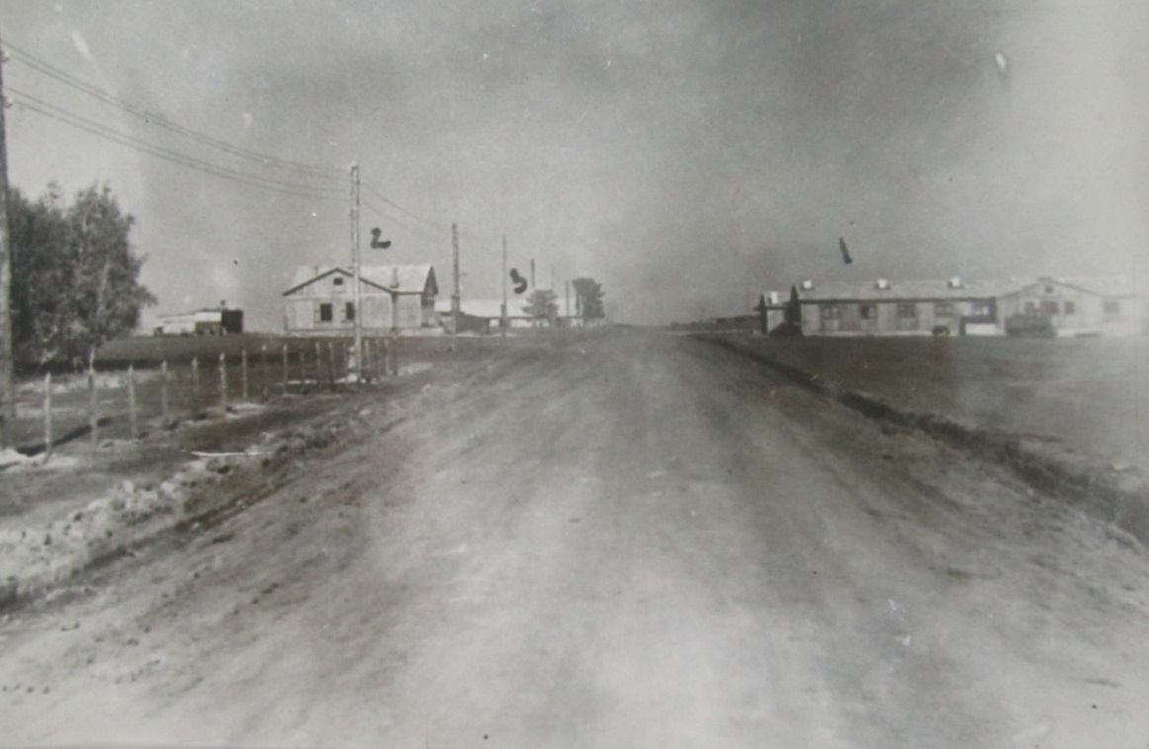

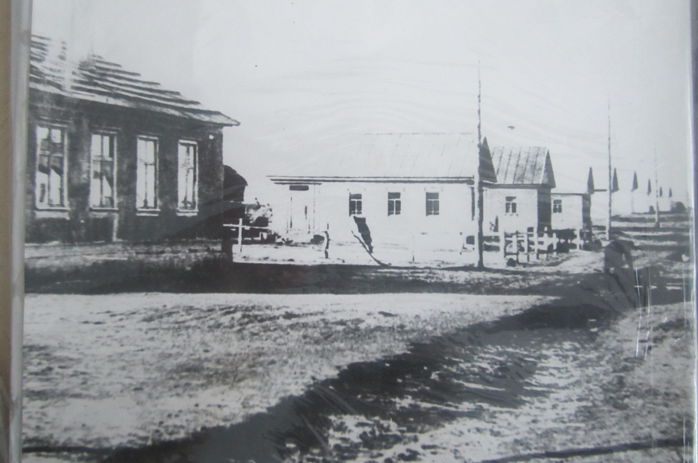

Первые улицы совхоза «Симферопольский»

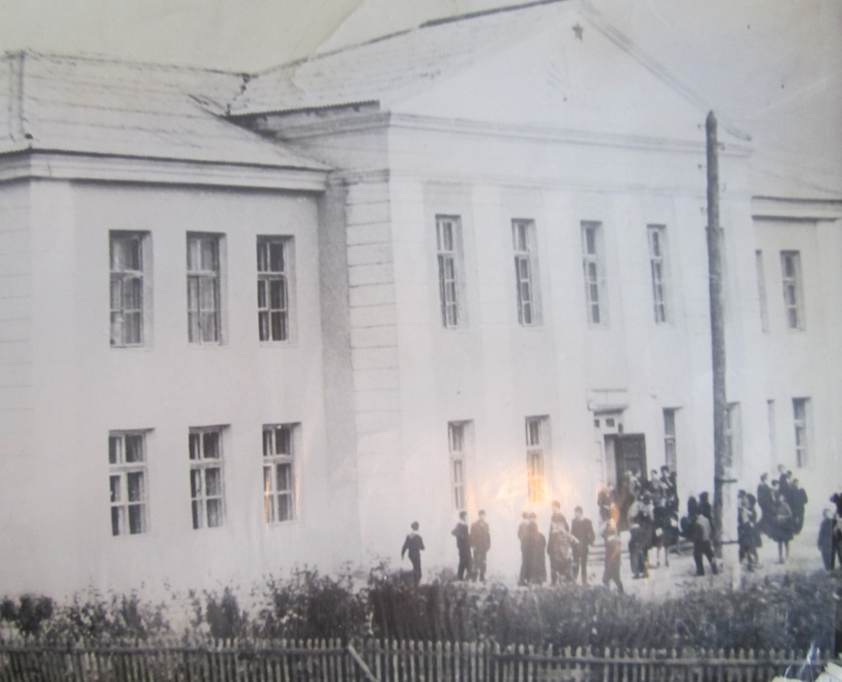
Здание школы, построенное в 1959 году

Хороши стоят, красуются хлеба на новых землях! На тридцати трех с лишним миллионах гектаров поднятой целины и залежей шумят спелые колосья.
Целинный хлеб – один из самых дешевых в стране. Сильные и твердые сорта пшеницы целины – наиболее ценные. Каждая третья буханка хлеба выпекается сейчас в стране из целинного зерна.
История человечества не знала такого подвига – столь массового освоения новых земель, превращения их в край хлебный.
Вот что такое Целина!

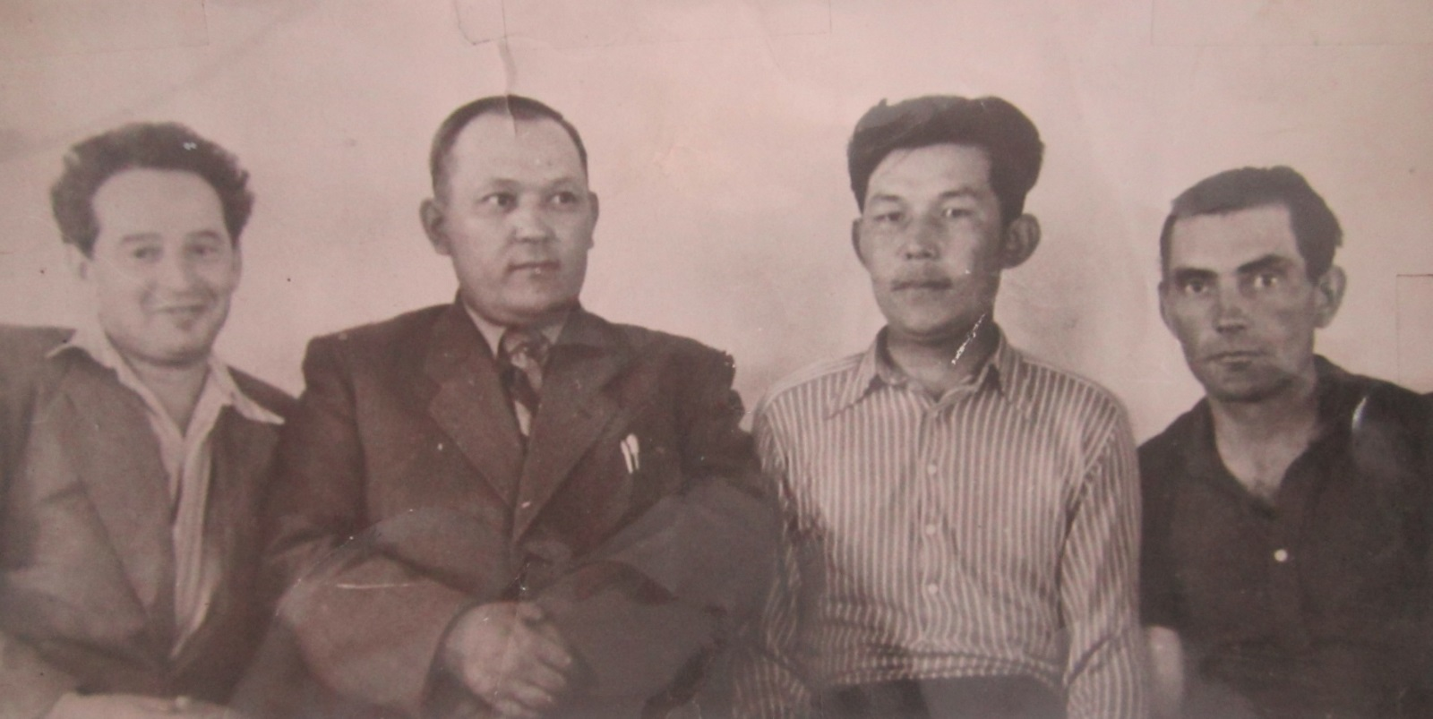
В центре снимка первый директор совхоза «Симферопольский» Тегисов Т.А.
и первый директор школы Абильмаженов Ш.А.
Из воспоминаний первого директора совхоза «Симферопольский» Тегисова Т.А.
Т.А.Тегисов, 1974 год
На преображенной земле
Мы отмечаем нынче двадцатилетие целины, ее совершеннолетие, ее зрелость. Но мне она больше запомнилась своим рождением, первыми колышками. Уже тогда вошло в обиход гордое слово «целинник». Это не географическое, а скорее моральное понятие, свидетельствующее о новом типе советского крестьянина.
Как известно, освоение новых земель во все времена и во всех государствах всегда связано с переселенцами. Мы же были не переселенцами, а первопроходцами. Ибо на целину прибыли не гонимые нищетой люди, а сознательные и убежденные люди-энтузиасты, настоящие патриоты своей Родины, всем сердцем откликнувшиеся на призыв партии и правительства освоить целину с тем, чтобы резко увеличить производство зерна.
Быть в числе первых всегда трудно, хотя и почетно. Осенью 1954 года мне было поручено возглавить новый совхоз «Симферопольский». Это в 16 км от районного центра села Красный Яр и в 30 км от Кокчетава. В обкоме партии и облсельхозуправлении сразу сказали:
- Основное направление совхоза будет зерновое. Кроме того, учитывая близость областного центра, будете заниматься еще и производством молока. В этом плане и подбирайте специалистов и всех других работников совхоза. Сначала совхозу было выделено 27 тысяч гектаров земли, в том числе 20 тысяч гектаров – под пашню. Забегая вперед, скажу, что ныне совхоз «Симферопольский» имеет почти 37 тысяч гектаров земли, из них 20 тысяч гектаров – пастбища, притом все они обводнены.
В ноябре 1954 года к месту организации совхоза стали прибывать рабочие, в основном молодежь по комсомольским путевкам – из Украины, РСФСР, а также из южных областей Казахстана. Сразу были созданы партийная, профсоюзная и комсомольская организации. Организовано 6 тракторно-полеводческих бригад, бригада строителей.
Дружно приступили к работе: строили жилье и одновременно готовились к первой целинной весне (для нас она была в 1955 году).
Как и повсюду на целине, самой первоочередной задачей для нас было возвести жилье новоселам, тем более, что надвигалась зима. В палатках на кокчетавщине не проживешь. Надо сказать, областные организации нам помогли: выделили 10 разборных домов и 14 вагончиков. Разумеется. Никто не знал, как собирать дома, но выручила рабочая смекалка.
Помню, как мы с Михаилом Шеровым, старшим производителем работ, просидели всю ночь над чертежами, пока не разобрались, как собирать прибывшие дома. А наутро уже всем совхозом стали собирать первый дом. В этом доме разместились контора, медпункт, столовая и специалисты совхоза.
Девять других домов собрали уже быстрее, за 12 дней. Всех новоселов разместили. Несмотря на трудности, перезимовали хорошо, дружно, я бы сказал весело. Скучать было некогда: беспрерывно подходила техника, оборудование, горючее. Надо было получать, осваивать, размещать. Готовиться к весне!
В первые дни очень быстро встала проблема обеспечения людей питьевой водой. Озера есть, новода в них не пригодна для питья. По нашей просьбе прибыли буровики из Баку. Они пробурили скважину, из глубины 114 метров ударил мощный фонтан чистой питьевой воды.
Вспоминаю, с каким энтузиазмом трудились все новоселы, особенно те, кому было поручено возглавлять и «цементировать» коллективы, обучать людей жизни на новом, открытом всем ветрам месте. Бывшему инструктору обкома партии Николаю Сергееву, избранному секретарем совхозной партийной организации, казалось, не хватало суток. Не помню, когда он отдыхал. Он хорошо работал сам, воодушевлял других. Всегда был там, где нужно быть партийному вожаку, где трудно. А когда в коллективе, пусть даже самом маленьком, появляется такой человек, люди трудятся увереннее, смелее преодолевая невзгоды.
Главного агронома К.А.Кабо озаботило одно - как лучше подготовить почву для посева и где что посеять. Всем хотелось вырастить хороший урожай. Первый ведь!
Подполковник запаса Иван Иванович Сахно возглавил техническую службу совхоза. Очень хлопотной была его работа, но армейская закалка помогла Ивану Ивановичу. Как-то ранней весной мы получили сообщение, что в адрес совхоза прибыл эшелон техники: 60 гусеничных тракторов, плуги, сеялки, бороны и прочее. Шестьдесят трактористов во главе с инженером-механиком за два дня перегнали всю эту технику с железнодорожной станции в совхоз. Потом ее распеределили по бригадам, закрепили за трактористами и стали готовить к весенне-полевым работам.
Механизаторы – основной костяк совхозных кадров. Поэтому мы с первых дней организации хозяйства уделили особое внимание подготовке механизаторов широкого профиля.
В первую целинную весну все двадцать тысяч гектаров пашни поднять не удалось: и людей, и техники еще было мало. Да и год выдался очень трудный, засушливый. И, несмотря на это, коллектив «Симферопольского» собрал по 7 центнеров зерна с гектара.
- Если в засуху такой урожай на этих землях, то в благоприятные годы он будет вдвое-втрое выше, - с уверенностью заявил наш главный агроном.
И действительно, уже в следующем 1956 году наш совхоз, вспахав все 20 тысяч гектаров, собрал по 13 центнеров зерновых с гектара. Это в среднем. А вот на площади 4301 гектар пшеница уродила по 23,4 центнера, а ячмень – по 26,7 центнеров на всех 900 гектарах.
Особенно отличалась по урожайности пятая комсомольско-молодежная бригада Андрея Тупчего. С трех тысяч гектаров пашни она собрала по 16,5 центнера в том числе пшеницы – по 22 центнера. Это третье место среди целинных бригад страны!
Государственный план продажи зерна совхоз выполнил в этот год на 210%. Победа воодушевила весь коллектив нового совхоза на дальнейшую борьбу за хлеб. Люди поверили в целину, а это очень важно.
За успехи в освоении целины бригадиры Андрей Тупчий и Николай Сябрук в 1956 году были награждены орденами Трудового Красного Знамени. 40 передовиков совхозного производства в качестве награды за труд побывали на ВДНХ СССР.
Надо сказать, 1956 год был годом больших трудовых побед. Совхоз получил дополнительно много техники – десятки тракторов, комбайнов, автомашин, сеялок, лущильников, благодаря чему уже на второй год организации сумел полностью поднять все 20 тысяч гектаров пашни! Было выстроено 90 жилых домов, школа, клуб, больгица, баня, пекарня, магазин, подведены дороги. Центральная усадьба приняла вид настоящего поселка. Причем все улицы сразу были озеленены. Это позволило сразу решить вопрос о кадрах. Получив жилье, люди обосновались в совхозе на постоянное жительство.
Используя более 12 тысяч гектаров пастбищ и сенокосов мы стали одновременно с полеводством развивать развивать молочное скотоводство, а также свиноводство и птицеводство. Для этого были построены фермы, на которых уже к началу 1957 года имелось 4250 голов крупного рогатого скота, в том числе 1653 коровы, 2630 голов свиней и 13980 голов птицы. Это немало для молодого совхоза, особенно если говорить о поголовье дойного стада. В Кокчетав непрерывным потоком пошла наша продукция – молоко, мясо.
Буквально за два года в степи выросло большое хозяйство, которое стало производить много хлеба, яса, молока. Все это сделали люди, энтузиасты, настоящие патриоты и интернационалисты, горячо откликнувшиеся на призыв партии. На всю жизнь запомню таких замечательных людей, как Андрей Тупчий, Николай Сябрук и их товарищи по труду.
Помнится, Андрей прибыл к нам из Прибалтики. Крепкий в кости, исключительно скромный, рассудительный, он сразу произвел на всех хорошее впечатление. Вы назначили его бригадиром и не ошиблись. Сколько я помню, его бригада была была одной из лучших не только в совхозе, но и в области. Он не раз избирался депутатом сельского Совета. И люди в его бригаде замечательные – Борис Ахмедьянов, Иван Криворучко, Петр Федулин и многие другие. О всех, с кем мне приходилось работать, можно сказать доброе слово.
В этой же бригаде в первые годы работала девушка по имени Вита. Как и другим, ей очень хотелось водить трактор, комбайн, а пришлось сначала быть поваром. Так было надо. Вита это понимала и, не расставаясь с мечтой об овладении техникой, самым добросовестным образом выполняла обязанности повара. Знала, что от нее будет во многом зависеть настроение механизаторов. И когда за успехи в труде первоцелинники получали ордена, в числе награжденных была и Вита, повар пятой бригады.
Николай Сябрук – воспитанник детского дома. 18-летним юношей он вместе со своей 12-летней сестренкой прибыл в совхоз из Житомирской области. Таких маленьких детей, как эта девочка, у нас еще не было, и мы поначалу как-то растерялись: где ей пить, как с учебой... Приютила их обоих одна бездетная казахская семья.
Несмотря на молодость, Николая мы назначили бригадиром тракторной бригады. Он оказался на редкость хорошим организатором и внимательным товарищем. Его бригада в социалистическом соревновании всегда шла впереди. Сегодня Сябрук работает управляющим отделения этого же совхоза. В его семье уже трое детей. Выросла на целине и вышла замуж его сестра.
На уборку целинного урожая к нам ежегодно приезжали студенты, рабочие городов и даже молодежь из социалистических стран. С теплотой вспоминаю первую встречу с посланцами Румынии. 50 молодых парней и девушек под руководством опытных комбайнеров двадцать дней трудились у нас на уборке хлеба. Трудились все хорошо. Помню, 23 августа у одной из румынских девушек был день рождения. Узнав об этом, наш повар преподнес имениннице большой торт, а совхозные парни собрали огромный букет полевых цветов. Были и другие подарки. Этот вечер вылился в настоящий праздник дружбы и братства молодежи наших стран.
На другой год в совхозе трудились молодые механизаторы из Чехословакии. Для строительства животноводческих помещений почти ежегодно приезжали студенты столичных вузов.
Совхоз «Симферопольский» ежегодно дает Родине много хлеба, мяса, молока. И хотя на каждый год погодные условия складываются удачно, коллектив целинников полон гармонии и дальше трудиться над выполнением заданий партии и правительства.
Я очень сожалею, что не удалось долго поработать в совхозе, который был организован при моем участии. Сейчас я работаю директором опытного хозяйста «Каскеленское» Казахского научно-исследовательского института земледелия. Кстати, оно тоже возникло на целинных землях. Ныне это высокодоходное, рентабельное хозяйство. Имея 2500 гектаров пашни, мы ежегодно получаем высокие урожаи пшеницы, сахарной свеклы, кукурузы. Хорошо развито и животноводство.
Еще в первые годы жизни на целине как-то услышал я фразу «У нас нет серых людей»... Это верно. На освоение целинных земель приезжали люди беспокойные, жаждущие активности. Такими они живут и сегодня. Живут и смело передают штурвалы машин в руки молодых, кому и дальше трудиться на преображенной земле!»

Первоцелинники совхоза «Симферопольский»
Александров Иван Иванович и Александрова Виктория Федоровна

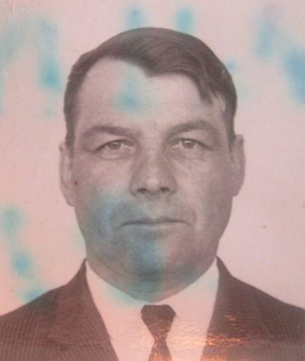
Иван Иванович Александров родился в 1932 году в крестьянской семье в Калининской области. После окончания 5 классов поступил в ремесленное училище. В 1947 году окончил его с отличием и был награжден путевкой в дом отдыха.
В 1951 году был призван в ряды Советской армии. В 1954 году, после службы в армии, поехал в Закарпатье в Береговское училище механизаторов. Затем поехал на освоение целинных земель. С 1955 по 1959 год работал механизатором, а потом и шофером.
В 1955 году вступил в комсомол.
В 1956 году получил орден Трудового Красного Знамени.
Бригада, в которой с первых дней начали работать Александровы, была комсомольско-молодежной. Иван работал по своей специальности механизатором, а вот Виктории профессию медицинской сестры пришлось сменить на поварскую.
Умерли в 2015 году.
Рамазанов Айтжан Әйтейұлы
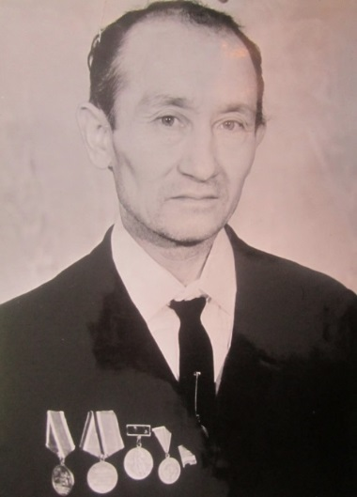
Рамазанов Айтжан Әйтейұлы 1927 жылы 17 қыркүйекте Көкшетау ауданына қарасты Доңғұлағаш ауылында дүниеге келген. Ауылдағы бастауыш мектепті бітіріп, оқуын Көкшетау қаласында жалғастырды. 8 сыныпты бітірген соң ауылға қайтты. Соғыс басталғаннан кейін 4 айға Қарағанды шахтысына қара жұмысқа жіберілді. 16 жасында қайтадан ФЗО-ға оқуға аттанды. 1944 жылы 6 ай бойы тракторшының оқуын оқыды. 1945 жылы СХТЗ тракторына отырды. МТС-та 1955 жылға дейін жұмыс істеді. 1955 жылдан бастап колхозда сеяльщик болып істеді. 1961 жылы 17 күнге Мәскеуге выставкаға барып келді. Осы көрмеге 1981 жылы қайтадан жіберілді. 42 жыл бойы жұмыс істеп, 3 медаль және 1 орденге ие болды.
2015 жылдың ақпан айында қайтыс болды.
Сябрук Николай Федорович

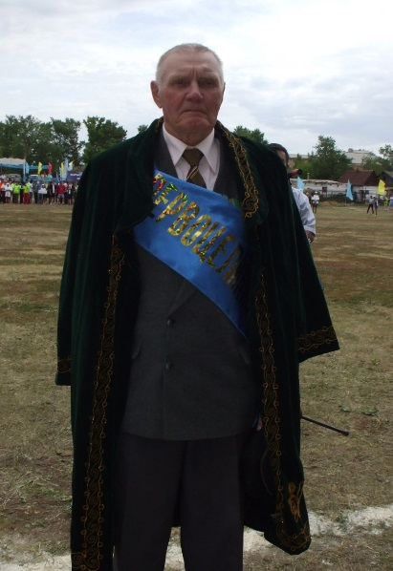
Сябрук Николай Федорович родился 5 января 1933 года в селе Дудне-жеревецкая Лучинского района Житомирской области. Окончил семилетнюю школу. После окончания школы окончил курсы трактористов и работал в колхозе. Затем был направлен на курсы бригадиров полеводческих бригад. В 1954 году по комосмольской путевке приехал на целину. За трудовые подвиги в 1956 году был награжден знаком ЦК ВЛКСМ «За освоение новых земель». В 1957 году был награжден орденом Трудового Красного Знамени и медалью «За освоение целинных и залежных земель». За многолетнюю и добросовестную работу в сельском хозяйстве награжден знаком «Заслуженный работник сельского хозяйства Казахской ССР».
В настоящее время проживает в селе Симферопольское

Полудницын Владимир Алексевич
Родился 14 октября 1935 года в деревне Ново-Нярка Сидоровского сельского совета Кировской области РСФСР. В 1948 году окончил 6 классов георгиевской СШ Кировской области РСФСР. С 1948 по 1954 год - член колхоза «Ленинский путь» Зюздинского района Кировской области РСФСР. С 1954 по 1957 год служил в рядах Советской Армии города Приекуле Латвийской ССР. С 1957 по 1958 год рабочий Боровского леспромхоза Зюздинского района Кировской области РСФСР. С 1958 по 1959 год учащийся УМСХ №18 города Советск Кировской области. С 1959 по 1963 год член колхоза «Ленинский путь» Зюздинского района Кировской области.
В совхоз «Симферопольский» приехали в 1963 году семейной парой и с тремя детьми. Когда приехали в село Симферопольское, сразу получили квартиру. Сначала работал в животноводческой бригаде, затем перешел в полеводческую бригаду №2. До уборки урожая Владимир Алексеевич работал на тракторе, затем когда начиналась уборка, садился на комбайн, после уборки пахал зябь. По окончании полевых работ на трактор навешиваль бульдозер и в зимний период обслуживал животноводческие базы. Работали, не зная выходных. Но труд оценивался государством: есть награды, был делегатом ХІV съезда Коммунистической партии Казахской ССР. Был награжден бесплатной путевкой в санаторий Крыма,в Севастополь и бесплатными путевками в Чехословакию, в Польшу. Есть почетные награды, медали и ордена: орден Ленина Указом Президиума Верховного Совета СССР от 8 апреля 1971 года, медалью за доблестный труд в ознаменование 100-летия со дня рождения В.И.Ленина, орден Октябрьской революции Указом Президиума Верховного Совета СССР от 10 декабря 1973 года, орден Ленина Указом Президиума Верховного Совета СССР от 24 декабря 1976 года, Почетным Дипломом Постановлением Центрального комитета Коммунистической партии Казахстана, Почетной грамотой ВДНХ, занесен в Золотую Книгу Почета Казахской ССР за выдающиеся успехи в выполнении заданий пятилетки от 16 февраля 1976 года. Член КПСС.Был делегатом XIV съезда КП Казахской ССР.Рядом со мной работали такие передовые механизаторы, как Сябрук Н.Ф. (бригадир), Кирпиченко, Кизатов М., Филатов, Русанов, Рамазанов Айтжан, Шишлов. Помню директоров совхоза: Масалкин Д.Е., Руди О.Ф., Ермолов В.А., Ежов А.А., Ахметов, Шарипов. Вырастили троих детей, дали образование.2 дочки живут в России, сын в Германии. Дети приезжают, навещают нас. Зовут к себе, но вся наша жизнь связана с Казахстаном, мы здесь живем уже 42 года, и живем как одна семья.
В настоящее время проживает в с.Симферопольское.
Полудницына Мария Александровна
Родилась 5 апреля 1937 года. Всю жизнь работала рабочей на кирпичном заводе в совхозе и отсюда ушла на пенсию. В 2014 году ей исполнилось 77 лет.
Умерла в 2015 году.

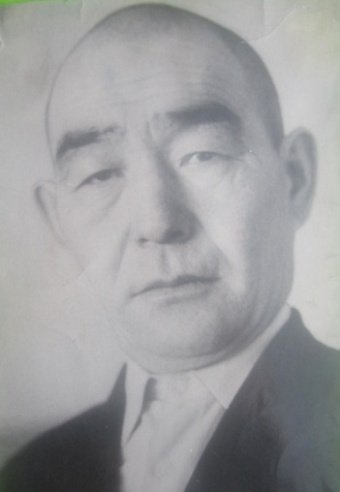
Кизатов Мубарак
С 1955 года работал в нашем совхозе Мубарак Кизатов.За отличные показатели в труде Мубарак Кизатов награжден орденом Трудового Красного Знамени, орденом Октябрьской революции. Мубарак Кизатов был передовым механизатором, ударником коммунистического труда.

Ветераны войны с.Симферопольское
Список воинов Симферопольского сельского округа, погибших в 1941- 1945 г.г.

 | Аты жөні | Туған жылы | Қайтыс болған жылы | Туған жері
 | Абдулин Есхак
 | Абдуллин Сұлтанбек | 1904 | 1943.08 | Жолдыбай
 | Абенов В. | 1909 г.р.
 | Агеев Хасен | 1909 | 1942.03 | Шонай
 | Ағыбаев Қизат | 1910 | 1945.05 | Шонай
 | Айтқұмов Молдахмет | 1904 | 1942.10 | Бұлақ
 | Айтмағамбетов Олжабай | 1918 | 1943.01 | Шонай
 | Ақметжанов Ораз | 1902 | 1943 | Жолдыбай
 | Ақмөров Балажан | 1908 | 1942 | Жолдыбай
 | Айтмағамбетов Тәшкен | 1900 | 1943.01 | Шонай
 | Амантаев Тойшыбек | 1912 |  | Бұлақ
 | Ахмуров Айтмагамбет | 1914 | 1943 | Жолдыбай
 | Әбділманов Ысқақ | 1908 | 1942 | Жолдыбай
 | Әбенов Мұрат | 1916 | 1942.02 | Шонай
 | Әбенов Шаймерден | 1898 | 1944.03 | Шонай
 | Әбжанов Мұрат | 1911 | 1943.02 | Шонай
 | Әбілкарімов Темірбек | 1906 | 1945 .04 | Шонай
 | Әбілмәженов Мұсайып | 1908 | 1942.08 | Жолдыбай
 | Әбішев Майкен | 1916 | 1943 | Шонай
 | Әжікеев Айдос | 1897 г.р. | 1943.02 | Бұлақ
 | Әленов Жуматай | 1923 г.р. | 1943.07 | Бұлақ
 | Әленов Кабиден | 1903 | 1942.09 | Бұлақ
 | Әлібеков Қасым | 1917 | 1941 | Шонай
 | ӘубәкіровБергенбай | 1915 |  | Жолдыбай
 | Әубәкіров Даулетбай | 1909 | 1942 | Жолдыбай
 | Әубәкіров Зарап | 1924 | 1942.09 | Жолдыбай
 | Әубәкіров Сәкен 1922 г.р. | 1922 | 1944.04 | Шонай
 | Әукеев Қасым | 1922 | 1943.03 | Шонай
 | Әушахметов Самарбай | 1916 | 1944.03 | Шонай
 | Бабжанов Жұмат | 1915 | 1942 | Жолдыбай
 | Бабжанов Имажан | 1915 | 1942 | Жолдыбай
 | Бадаков Малғаждар | 1924 | 1943 | Бұлақ
 | Байканов Придон | 1904 | 1944 | Шонай
 | Балапаев Әлібек | 1901 | 1942.10 | Шонай
 | Балапаев Қасым. | 1917 | 1944.11 | Шонай
 | Бегалин Кәрім | 1920 | 1943.08 | Бұлақ
 | Бегалин Олжас | 1925 | 1944.01 | Бұлақ
 | Бейсенбаев Шәбдан | 1915 | 1942.10 | Бұлақ
 | Бейсенбаев Шауыпкел
 | Бейсенбаев Шәукен | 1924 | 1943.07 | Жолдыбай
 | Бейсенов Шәрапи | 1901 | 1942 | Бұлақ
 | Бейсенов Шокай 1915 г.р. | 1924 | 1942 | Бұлақ
 | Бекенов Р. 1925 г.р.
 | Борыкбаев Ж. погиб в 1944 году
 | Бірімжанов Дайыр | 1910 | 1941 | Жолдыбай
 | Ғабдуллин Біләл | 1914 | 1943 | Жолдыбай
 | Ғабдуллин Нұрғали | 1899 | 1942 | Жолдыбай
 | Ермағанбетов Құнантай | 1916 г.р. | 1942 | Бұлақ
 | Есқақов Мақыш. | 1903 | 1943.02 | Бұлақ
 | Есқақов Мейрам | 1896 | 1942 | Шонай
 | Есқақов Айтық | 1914 | 1944.02 | Жолдыбай
 | Есқақов Қазыбай | 1918 | 1941 | Шонай
 | Ескендіров Қасым | 1924 | 1943.01 | Бұлақ
 | Ескендіров Сағидолла | 1906 | 1942.12 | Бұлақ
 | Есмагулов Беркимбай
 | Есмагулов Косарбай
 | Естаев Болдай 1920 г.р. | 1920 | 1941 | Бұлақ
 | Жақышев Шоқыжан | 1898 | 1944.03 | Жолдыбай
 | Жаксыбаев Бастами | 1903 | 1942.12 | Жолдыбай
 | Жақыпов Қошан | 1909 | 1944 | Шонай
 | Жұмалиев Рамазан | 1901 | 1943.08 | Жолдыбай
 | Жанпейісов Қалым | 1914 | 1943 | Жолдыбай
 | Жапин Шарип | 1904 | 1944.09 | Бұлақ
 | Жүнісов Жекен | 1918 | 1942 | Бұлақ
 | Закирин Актан | 1897 | 1944 | Бұлақ
 | Зікриенов Шайхы | 1913 | 1942.05 | Жолдыбай
 | Зкрин Рамазан
 | Зкрин Т. 1896 г.р.
 | Имангожин Сабит | 1912 | 1941 | Шонай
 | Имангожин Хамит | 1912 | 1942 | Жолдыбай
 | Исин Әшім | 1902 | 1943 | Шонай
 | Исин Касым 1905 г.р. | 1905 | 1942 | Шонай
 | Исмагулов Р. Погиб в 1944 году
 | Кабдулин Әшім 1913 г.р. | 1913 | 1941.10 | Шонай
 | Қабдуллин Біләл | 1916 | 1943 | Жолдыбай
 | Қабдуллин Әшет | 1919 | 1943 | Шонай
 | Қабдуллин Нұрғали | 1899 | 1943.10 | Жолдыбай
 | Қалин Жүсіпбек 1907 г.р. | 1907 | 1943.09 | Бұлақ
 | Қалықбеков Хамза | 1919 | 1942.04 | Шонай
 | Қамыранов Боранбай | 1922 | 1943 | Жолдыбай
 | Қанапиянов Омар | 1920 | 1943 | Шонай
 | Қантаев Қадыр | 1915 | 1942 | Шонай
 | Қантаев Кенебай | 1918 | 1942 | Бұлақ
 | Карымсаков Каримгали | 1913 | 1945.05 | Бұлақ
 | Қарымсақов Қалымтай | 1913 | 1945.05 | Бұлақ
 | Қарымсақов Кенжеш | 1923 | 1942.09 | Бұлақ
 | Қасенов Ғазез | 1909 | 1943.06 | Шонай
 | Қасенов К. | 1916 | 1942 | Шонай
 | Касымов Бейсен 1902 г.р. | 1906 | 1942 | Шонай
 | Коқанов Төлеген 1908 г.р. | 1907 | 1942 | Шонай
 | Курманбеков Толеусейіт | 1909 | 1942.04 | Жолдыбай
 | Курмангожин З. погиб в 1943 году |  |  | доңғ
 | Құрманғожин Қалым | 1926 | 1945 | Шонай
 | Құрманов Әбутәліп | 1911 | 1941 | Шонай
 | Құрманов Рамазан | 1913 | 1944.03 | Шонай
 | Құрманов Хамза | 1904 | 1941 | Шонай
 | Құсайынов Зекен | 1924 | 1943.12 | Бұлақ
 | Құсайынов Оспан | 1895 | 1945.04 | Бұлақ
 | Құлмағамбетов Зікірия. | 1908 | 1941.09 | Шонай
 | Құлов Садуақас | 1903 | 1942 | Шонай
 | Құрманғожин Баттал | 1913 | 1943 | Жолдыбай
 | Логинов Алексей Федорович | 1925 | 1942.12 | Бұлақ
 | Мағзұмов Айдарбек | 1922 | 1943.07 | Бұлақ
 | Магзумов Фазыл | 1922 | 1942 | Шонай
 | Мақтанов Балта |  | 1944.05 | Шонай
 | Маптесов Оспан | 1908 | 1943 | Шонай
 | Маралов Айткен | 1907 | 1943 | Шонай
 | Машанов Жүсіп | 1909 | 1944.10 | Жолдыбай
 | Мұсабаев Мағзи | 1918 | 1945.01 | Жолдыбай
 | Мұстафин Ақжігіт | 1918 | 1943.01 | Шонай
 | Мұстафин Сакен | 1922 | 1942 | Шонай
 | Мұхамеджанов Жақып | 1921 | 1942 | Шонай
 | Мұхамеджанов Макрам | 1909 | 1942.04 | Бұлақ
 | Мухаметрахимов Жанайдар | 1924 | 1943 | Жолдыбай
 | Мұхтаров Хамза | 1909 | 1942 | Бұлақ
 | Мушанов Жүсіп | 1909 | 1944.10 | Жолдыбай
 | Нұрмағамбетов Қасым | 1920 | 1942.09 | Бұлақ
 | Омаров Кампай
 | Оспанов Р. Погиб в 1942 году |  |  | қонысбай
 | Оспанов Сәбит | 1915 | 1943.08 | Бұлақ
 | Оспанов Төлебай | 1917 | 1942.07 | Бұлақ
 | Романов Петр Леонидович | 1919 | 1942 | Шонай
 | Сағындықов Махамбет | 1899 | 1943.03 | Шонай
 | Садуакасов Бекжан | 1909 | 1942.09 | Бұлақ
 | Сайдалин Қабдеш | 1897 | 1944.02 | Шонай
 | Сайдалин А.
 | Сайдалин З.
 | Сәкенов Ержан | 1909 | 1942.09 | Жолдыбай
 | Сеиітов Құсбек 1925-1944г.г. | 1924 | 1944.09 | Бұлақ
 | Сейфуллин Бекен
 | Сүлейменов Қойшыбек | 1907 | 1943.10 | Шонай
 | Сүлейменов Ғиззат | 1899 | 1945.04 | Шонай
 | Тәтенов Рамазан | 1907 | 1943.07 | Бұлақ
 | Тәтенов Төлеген | 1920 | 1943.01 | Бұлақ
 | Төленов Қасым | 1916 | 1943.09 | Бұлақ
 | Төленов Молдахан | 1899 | 1942 | Шонай
 | Туленов Аскар 1920 г.р.
 | Туленов Калиаскар 1916 г.р.
 | Турлыбеков Кенжебек | 1922 | 1943.07 | Шонай
 | Тұкымов Ақша | 1921 | 1942.05 | Жолдыбай
 | Хасенов К. 1916 г.р. | 1916 | 1942 | Шонай
 | Шайгөзов Ауқар | 1907 | 1941.09 | Жолдыбай
 | Шәймерденов Ахмади 1902 г.р. | 1913 | 1943.06 | Шонай
 | Шәймерденов Ахметжан | 1908 | 1943.06 | Шонай
 | Шәріпов Бексұлтан | 1909 | 1943.01 | Жолдыбай
 | Шәріпов Нәсиполла | 1917 | 1941.10 | Жолдыбай
 | Шәріпов Уқытай | 1906 | 1941.06 | Жолдыбай
 | Шәйкенов Асқар | 1918 | 1942 | Шонай
 | Шайкенов Кажыбай | 1916 | 1942 | Шонай
 | Шәуалиев Манап | 1906 | 1942.06 | Шонай
 | Шәйкенов Төкен | 1825 | 1943.01 | Шонай
 | Шоканов Рамазан 1916 г.р.
 | Ыскаков Айтық | 1914 | 1944.02 | Жолдыбай
 | Ыскаков Казыбай | 1918 | 1941 | Шонай
 | Ысқақов Мәкіш | 1919 | 1941.06 | Бұлақ
 | Ысқақов Мейрам | 1896 | 1941 | Шонай

Жамшитов Абуталип Жамшитович
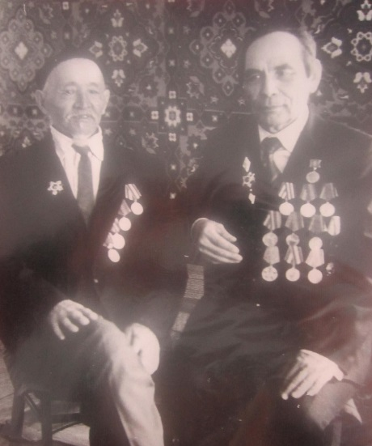
Жамшитов Абуталип Жамшитович – уроженец села Булак, что в совхозе «Симферопольский». Здесь была его родина, всю жизнь он в родном ауле. И его защищал там, далеко на западе. За это и благодарны ему и его боевым соратникам земляки.
Абуталип Жамшитович прожил большую, нелегкую, но интересную жизнь. Юность его совпала с годами основания и укрепления Советской власти, он – один из первых колхозников. В 1931 году вступил в комсомол. Сердечный жар юности пронес через многие годы. Активно боролся за новую жизнь.
Вернулся отважный сержант с фронта с боевыми наградами - медалями «За отвагу», «За боевые заслуги», «За освобождение Варшавы», «За взятие Берлина».

Кенжебаев Мурат Амиагирович
Кенжебаев Мурат Амиагирович был призван в ряды СА в ноябре 1944 года. Служил в составе 89 полка Алма-Аты на передовой. Потом в 48 полку 129 Орловской дивизии 1 и 2 Белорусского фронта под командованием генерала Рокоссовского.
За взятие города Берлина был награжден орденом Славы ІІІ степени. При взятии Берлина был ранен осколком и получил контузию. Был уволен из рядов Красной армии в 1950 году. С начала войны был стрелком и закончил службу сапером.
После войны проживал в совхозе «Симферопольский».

Ескендиров Есмат Ескендирович
Ескендиров Есмат Ескендирович родился 9 апреля 1922 года в селе Булак. Окончил 4 класса. До войны трудился в колхозе. В партии не состоял. Был в рядах комсомола начиная с 1942 года.
Во время войны был в партизанском отряде подпольной организации, в пулеметной бригаде. Принимал участие в битве под Курском, в обороне Сталинграда, в оброне Ленинграда, в Смоленском фронте, в некоторых районах Калининской области, в Белоруссии. После этих боев был в Москве, и оттуда прибыл вместе с войском в Польшу. Разгромив фашистов, пошли с наступлением в Чехословакию.
Во время войны получил медаль «За оборону Сталинграда», «За победу над Германией», «За боевые заслуги».
В послевоенное время работал трактористом, животноводом, простым рабочим.

Исмуканов Касмукан
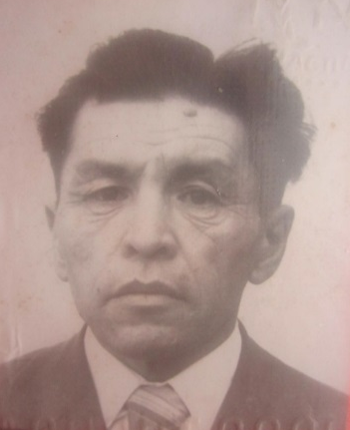
Красноармеец Исмуканов Касмукан родился 1 января 1926 года. Участвовал в боях Великой Отечественной войны. Принял военную присягу 2 мая 1945 года.
До марта 1945 года служил в 125 стрелковом западном полку, затем был переведен в 9-й отдельный механизированный строительный батальон.
С 9 августа по 5 сентября 1945 года принимал участие в войне с Японией в составе 8-й стрелковой бригады. В этой бригаде был стрелком-автоматчиком, сапером и минометчиком.
Награжден медалями «За победу над Германией», «За победу над Японией», «30 лет Советской армии и флоту», «30 лет победы в Великой Отечественной войне».
Проживал в совхозе «Симферопольский». Выращивал хлеб, работал шофером. Был награжден грамотой за самоотверженный труд и выполнение плана пятилетнего задания к 110-й годовщине со дня рождения В.И.Ленина.
Умер в 2008 году.
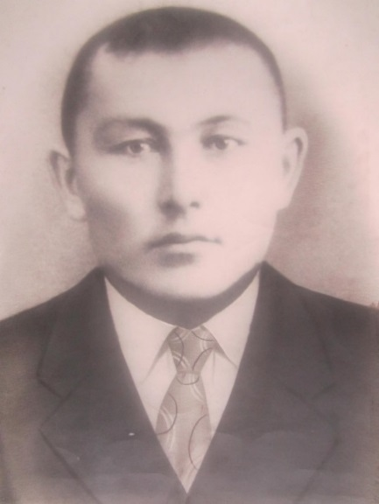
Калин Жусупбек(1907-13 октября 1943г)
Уроженец села Булак Кокчетавского района Кокчетавской области. До войны был председателем аулсовета, инструктором райисполкома Кокчетавского района. В 1940 году был избран инструктором райкома партии. Проживал в г.Кокшетау. В июле 1941 года был призван на фронт.
Старшина, политрук роты, погиб при освобождении Белоруссии. Награжден посмертно орденом Великой Отечественной Войны 2-ой степени. Похоронен в Могилевской области. Перезахоронен в г.Чаусы, городской парк. До 1986 года считался без вести пропавшим.
В 1995 году его имя занесено во 2-ую Книгу Памяти (том ІІ, стр. 34).

Белов Иван Степанович
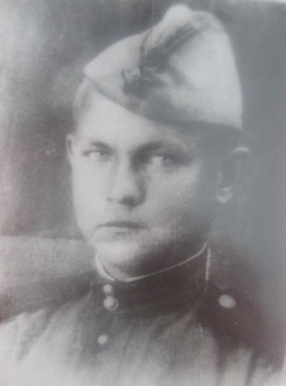
Белов Иван Степанович родился 7 сентября 1927 года в деревне Барашево в Мордовии. Его отец Белов Степан был лесничим, поэтому семья жила на кордоне. В семье было восемь детей.
В 17 лет Иван Степанович ушел на фронт. Там получил ранение и контузию. В армии служил радистом.
После Великой Отечественной войны служил на Дальнем Востоке на радиоточке. Служил в общей сложности 10 лет.
В 1954 году Иван Степанович приехал на целину и жил в совхозе «Симферопольский» с самого основания. Умер в 2005 году.

Симферопольская средняя школа
Первый директор школы Абильмаженов Шамган Абильмаженович
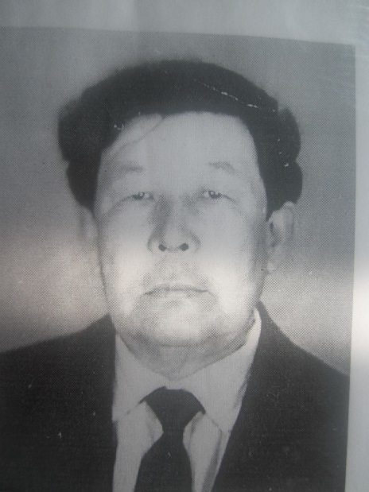
Абильмаженов Шамган Абильмаженович родился в 1929 году в с.Жолдыбай Кокчетавского района.
В 1947 году поступил в Карагандинский учительский институт, который закончил в 1949 году.
Свой трудовой путь начал в Макинском районе учителем. Затем работал завучем в Еленовской средней школе.
С 1955 по 1959 год работал директором во вновь открывшейся школе в с.Симферопольское. В 1959 – 1962 году Шамган Абильмаженович работал директором в Кызыл-Саянской школе. Затем в 1962 году вновь был переведен директором школы в с.Симферопольское и работал здесь до 1966 года. С 1966 по 1969 год работал директором Еленовской средней школы.
В 1969 году Шамган Абильмаженович становится заведующим РОНО Кокчетавского района. А с 1972 года вплоть до ухода на пенсию работал заместителем заведующего Отдела Народного образования Кокчетавской области.
Шамган Абильмаженович награжден орденом Трудового Красного Знамени, Отличник Просвещения СССР.
Умер в 2014 году.

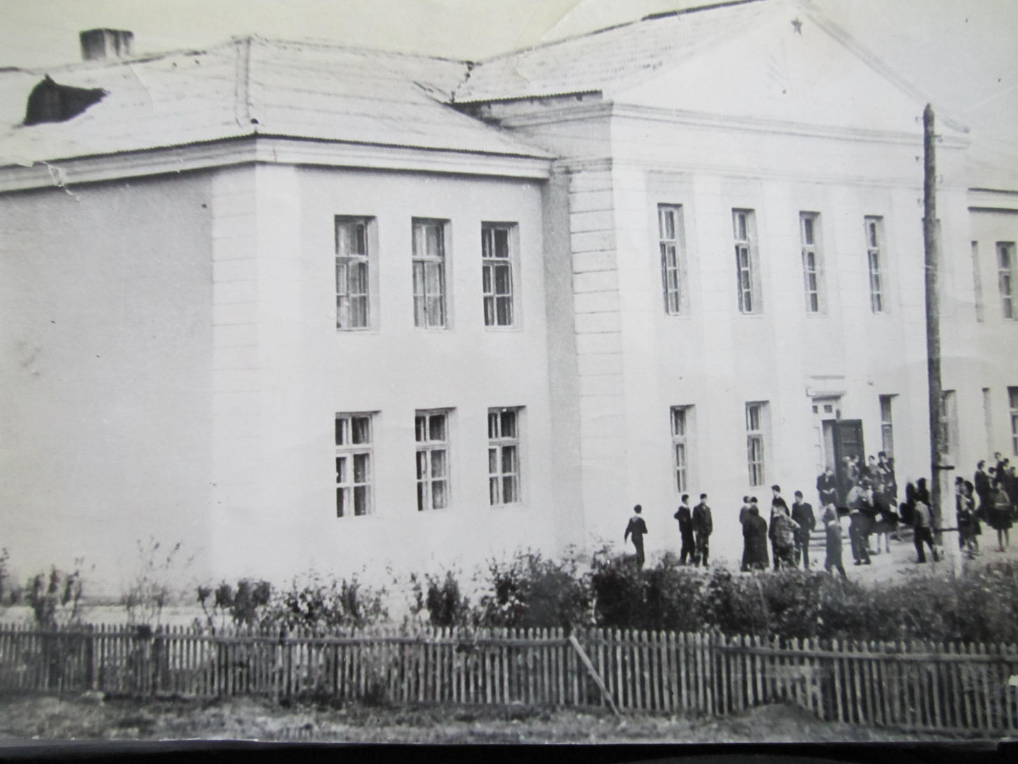
Здание Симферопольской средней школы, построенное в 1959 году

Первый учитель Симферопольской средней школы
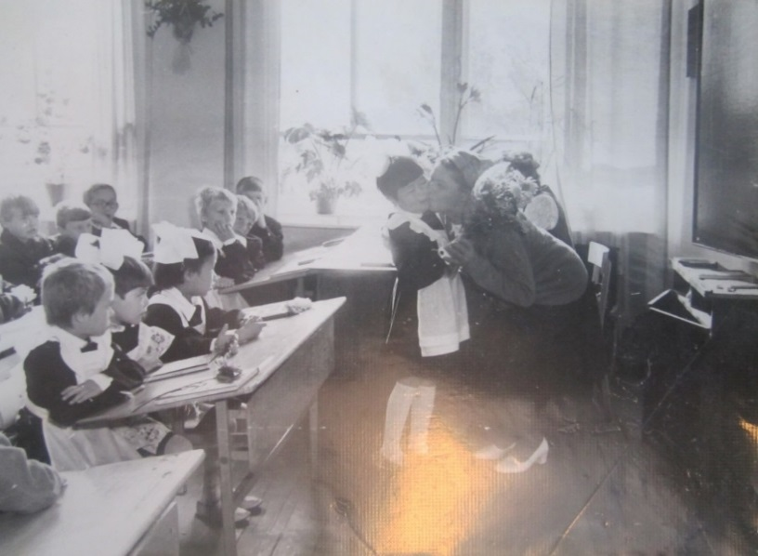
Гордеева Таисия Алексеевна
Гордеева Таисия Алексеевна родилась 10 мая 1933 года в деревне Мормыши Костромской области. После окончания Кологривского педучилища в 1954 году приехала по распределению Министерства сельского хозяйства на целину в совхоз «Симферопольский».
«... В 1955 году я приехала на целину и пошла в облоно – трудоустроиться. Меня направили в школу совхоза «Симферопольский». Я спросила: «А школа большая там, учащихся много?» Заведующий так посмотрел удивленно: «Там нет школы, но есть директор...».
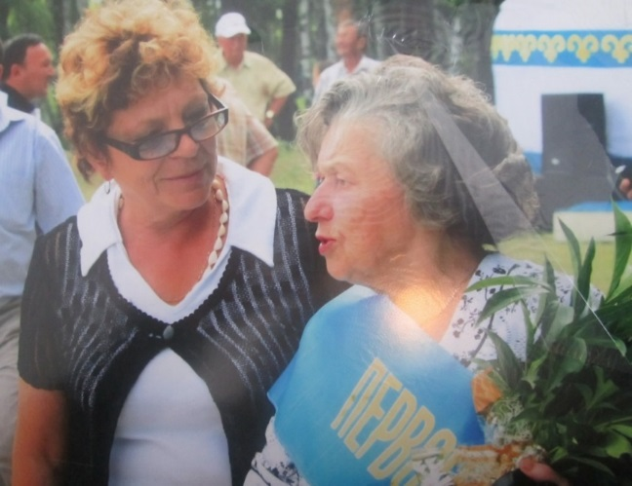
Школы тогда еще не было, но определили место для школы в бараке. Всего в школе насчитывалось 42 ученика и 7 учителей.
Таисия Алексеевна проработала на педагогической ниве 34 года. За трудовые успехи награждена грамотами РОНО, облОНО, медалью к 100-летию Ленина, значком «Отличник Просвещения Казахской ССР».
Умерла в 2016 году

Симферопольская СШ 2015 год
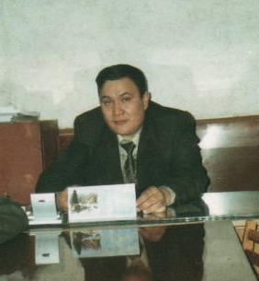
Директор школы Искаков Базарбек Мамзинович 14.02.1964 года рождения, учитель математики и физики. В 1986 году закончил Кокчетавский педагогический институт им. Ч.Валиханова по специальности «математика и физика». В Симферопольской средней школе работает с 1987 года. За десятилетия педагогической деятельности прошел путь от рядового учителя до директора школы. Работает директором Симферопольской средней школы с 2001 года.
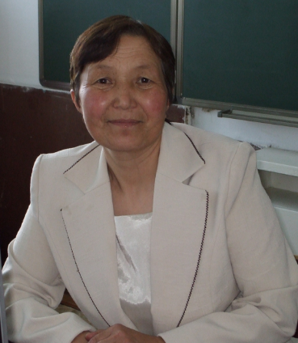
Заместитель директора по учебной работе Нуралина Кымбат Рахметулловна 12.09.1955 года рождения учитель математики. В 1976 году закончила Кокчетавский педагогический институт им. Ч.Валиханова по специальности «математика». В Симферопольской средней школе работает с 1981 года Завучем работала в период с 1995 по 1999 и с 2001 года по настоящее время.
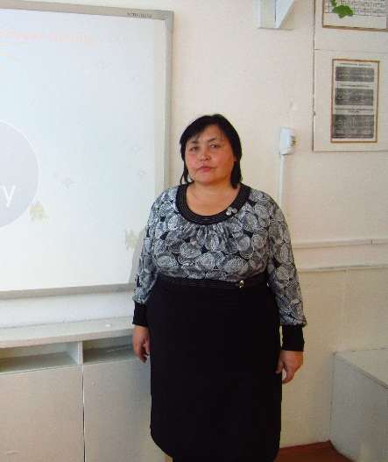
Заместитель директора по воспитательной работе Омарова Гульнара Негметовна 09.09.1969 года рождения. В 1993 году закончила Кокчетавский педагогический институт им. Ч.Валиханова по специальности «русский язык и литература» и в 2003 году закончила КГУ им.Ш.Уалиханова по специальности «казахский язык и литература». В Симферопольской средней школе работает с 1993 года. Заместителем директора по воспитательной работе работает с 2006 года по настоящее время.
В настоящее время в школе обучается 102 ученика. Общая успеваемость в школе - 100%, качественная успеваемость - 48%.
С 2004 года выпускники школы принимают участие в едином национальном тестировании в г.Кокшетау. За эти годы на обучение в ВУЗы по государственным грантам поступили 27 выпускников.
Ученик школы Айшук Едиль занял 1 место в областном конкурсе «Жарқын болашақ» по казахскому языку в номинации «Тілші-әдебиетші» и вышел на республиканский уровень, а Тыртышная Алена заняла 3 место в областном конкурсе в номинации «Әнші-бұлбұлдар».
В 2005 году ученица 5А класса Макашева Айнур принмает участие в республиканском конкурсе «Айголек».
Ежегодно в школе проводятся «Фестиваль Здоровья», военно-спортивная игра «Жас Улан», акция «Забота», ведется работа тимуровских отрядов, оказывается помощь ветеранам тыла, одиноким пенсионерам и инвалидам.
По итогам районных смотров художественной самодеятельности выходят на областной уровень и становятся призерами учащиеся школы Жаксыбаев Рустам, Тыртышная Алена и Исмуканова Гульдана.
Силами учащихся школы проводится концерт для жителей села «Под крышей дома школьного».
Активно работает парламент школы. Под руководством старших вожатых Жаксыбаевой Г.Б. и Хамитовой А.Ж. парламент школы занимает І место в районном конкурсе наркопостов, ІІ место в районном конкурсе «Лик Земли», ІІ место в конкурсе «Танцевальный Олимп» среди танцевальных коллективов района. Президент школы Айшук Едиль занимает І место в конкурсе «Мои права» в рамках 16 районного слета ДОО. Команда Симферопольской средней школы заняла ІІ место в конкурсе дебатов и вошла в сборную района для участия в областном конкурсе.
Школьная спортивная команда активно принимает участие районных, областных соревнованиях по қазақ күресі, волейболу, мини-футболу, настольному теннису и другим видам спорта. Выпускники 2009 года Карымсаков Е., Сванкулов А., Алимбаев М. Получили І разряд по қазақ күресі.
Ученица Ахметова Айман в 2010 году заняла 1 место в областных соревнованиях по настольному теннису.
В 2015 году бывший ученик Симферопольской средней школы Исмуканов Айдар становится чемпионом Казахстана по самбо и выходит на мировой уровень.

2009 год. 55-летие совхоза «Симферопольский»
В 2009 году отмечалось 55-летие совхоза «Симферопольский» и 50-летие Симферопольской средней школы.
